

**Қарағанды облысы Саран қаласы үшін коммуналдық қалдықтарды басқарудың 2024-2028 жылдарға арналған бағдарламасын бекіту туралы**

Қарағанды облысы Саран қалалық мәслихатының 2024 жылғы 28 наурыздағы № 110 шешімі

      Қазақстан Республикасы Экологиялық кодексінің 365-бабы 3-тармағының 1-тармақшасының, "Қазақстан Республикасындағы жергілікті мемлекеттік басқару және өзін-өзі басқару туралы" Қазақстан Республикасы Заңының негізінде Саран қалалық мәслихаты ШЕШІМ ҚАБЫЛДАДЫ:

      1. Қарағанды облысы Саран қаласы үшін коммуналдық қалдықтарды басқару жөніндегі 2024-2028 жылдарға арналған бағдарлама осы шешімнің қосымшасына сәйкес бекітілсін.

      2. Осы шешім оның алғашқы ресми жарияланған күнінен кейін күнтізбелік он күн өткен соң қолданысқа енгізіледі.

|  |  |
| --- | --- |
| *Мәслихат төрағасы* | *О. Баймаганбетов* |

|  |  |
| --- | --- |
|  | Саран қалалық мәслихатының 2024 жылғы 28 наурыздағы № 110 шешіміне қосымша |

**2024-2028 жж арналған ҚАРАҒАНДЫ ОБЛЫСЫ САРАН ҚАЛАСЫНЫҢ КОММУНАЛДЫҚ ҚАЛДЫҚТАРЫН БАСҚАРУ ЖӨНІНДЕГІ БАҒДАРЛАМАСЫ**

      -2024-

**МАЗМҰНЫ.**

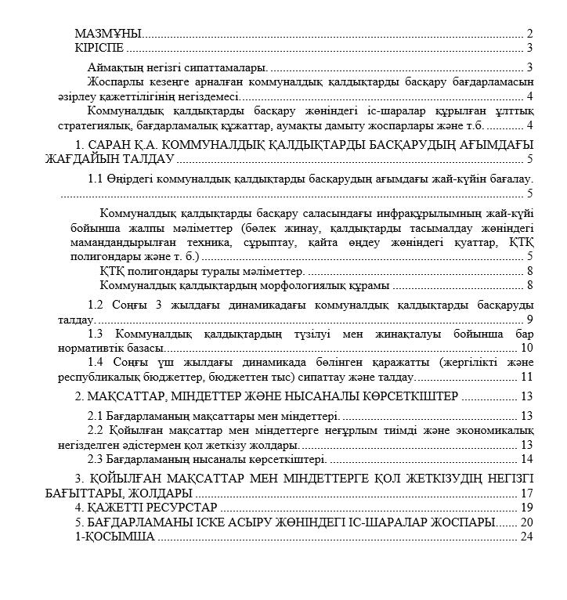

**КІРІСПЕ**

      2024-2028 жылдарға арналған Саран қ. коммуналдық қалдықтарын басқару жөніндегі бағдарламасы "Коммуналдық қалдықтарды басқару жөніндегі бағдарламаны әзірлеу жөніндегі жергілікті атқарушы органдарға әдістемелік ұсынымдарды бекіту туралы" Қазақстан Республикасы Экология және табиғи ресурстар министрінің 18.05.2023 ж. №154 бұйрығы негізінде әзірленді.

      Бағдарлама Экологиялық кодекске сәйкес, атап айтқанда Кодекстің 329-бабында белгіленген иерархия қағидатына сәйкес әзірленеді.

      Бағдарламада Саран қ. пайда болатын коммуналдық қалдықтардың, коммуналдық қалдықтармен жұмыс істеу жөніндегі қолданыстағы инфрақұрылымның көлемі мен құрамы, жіктелуі, жинақтау, жинау, тасымалдау, сұрыптау, залалсыздандыру, қалпына келтіру және жою тәсілдері туралы мәліметтерді қоса алғанда, сипатталуы (сипаттамасы) ұсынылады.

      Аймақтың негізгі сипаттамалары.

      Саран - Қазақстан Республикасының Қарағанды облысындағы облыс орталығына әкімшілік бағынысты қала. Қарағандыдан оңтүстік-батысқа қарай 25 км жерде орналасқан. Қазіргі уақытта қала аумағы 174 км 2 құрайды.

      Ақтас - Саран қаласының қалалық әкімшілігіне қарасты. Ақтас кенттік әкімшілігінің әкімшілік орталығы және жалғыз елді мекені. Кент Қарағанды қаласынан оңтүстік-батысқа қарай 18 км жерде орналасқан.

      Қаланың жетекші өнеркәсіптік кәсіпорындары:

      "Саран" және Күзембаев атындағы шахталар;

      РТИ зауытының негізінде құрылған Eurasian Industrial Chemicals Group холдингі ("Технология" ғылыми-өндірістік фирмасы" ЖШС," Қарағандарезинкетехника" ЖШС және "Саранрезинкетехника" ЖШС);

      "Казцентрэлектропровод" ЖШС;

      "Saburkhan Technologies" ЖШС (бұрынғы Сабурхан байыту фабрикасы);

      "Саран" СЭС;

      Автобустар, электробустар және арнайы техника өндіретін "QazTehna" зауыты.

      Ақтас кентінде ОБФ байыту фабрикасы, шиналарды жөндеу зауыты, ірі автоколонна орналасқан. № 121 "Ақтас" және № 122 "Күзембаев ат." шахтасы жұмыс істейді.

      Халық санының динамикасы Ұлттық статистика бюросының мәліметтері бойынша қабылданды. 2023 жылдың қыркүйегінде Саран қалалық әкімшілігінің халқы 43 820 адамды құрады. Оның ішінде қала халқы - 43 820 адам, ауыл халқы - 0 адам.

      2019-2023 жылдар кезеңінде Саран қалалық әкімшілігіндегі халықтың орташа жылдық саны 1-кестеде келтірілген.

      1-кесте. 2019-2023 жылдар кезеңінде Саран қ.ә. халықтың орташа жылдық саны.

|  |  |  |  |  |  |
| --- | --- | --- | --- | --- | --- |
| Саран қ.ә. халық саны. | 2019 | 2020 | 2021 | 2022 | 2023 |
| адам | | | | | |
| Қалалық | 52 009 | 51 925 | 51 711 | 43 855 | 43 820 |
| Ауылдық | 0 | 0 | 0 | 0 | 0 |

      Осылайша, Саран қаласында 2021 жылдан бастап халықтың азаюы байқалады, ол 2023 жылы (қаңтардан қыркүйекке дейін) - 0,03% құрады.

      Саран қаласының тұрғын үй қоры 2020 жылғы 1 қаңтардағы жағдай бойынша 4 767 тұрғын үйді құрайды, оның ішінде ауданы 888,5 мың шаршы метр 529 көппәтерлі тұрғын үй, оның ішінде: 300 – Саран, 122 – Ақтас кенті, 107 – РТИ кенті.

      Жоспарлы кезеңге арналған коммуналдық қалдықтарды басқару бағдарламасын әзірлеу қажеттілігінің негіздемесі.

      Бағдарламаны әзірлеу қатты тұрмыстық қалдықтарды жинау, тасымалдау, кәдеге жарату, қайта өңдеу және көму жөніндегі қызметтер кешенінің тиімділігін, сенімділігін, экологиялық және әлеуметтік қолайлылығын арттыру, ҚТҚ қайта өңдеу үлесін ұлғайту, сондай-ақ қалдықтарды қауіпсіз көмуді қамтамасыз ету үшін қажет.

      Бағдарлама "Коммуналдық қалдықтарды басқару жөніндегі бағдарламаны әзірлеу бойынша жергілікті атқарушы органдарға әдістемелік ұсынымдарды бекіту туралы" Қазақстан Республикасы Экология және табиғи ресурстар министрінің 2023 жылғы 18 мамырдағы № 154-ө бұйрығына сәйкес жоспарлы кезеңге кемінде 5 жыл мерзімге әзірленеді.

      Бағдарлама келесі нормативтік құжаттар негізінде әзірленді:

      Қазақстан Республикасының Экологиялық кодексі - 02.01.2021 ж. № 400-VI 05.09.2023 ж. өзгерістер мен толықтырулармен

      Коммуналдық қалдықтарды басқару қағидаларын бекіту туралы - Қазақстан Республикасы Экология, геология және табиғи ресурстар министрінің м.а. 2021 жылғы 28 желтоқсандағы № 508 бұйрығы.

      Техникалық, экономикалық және экологиялық орындылығын ескере отырып, міндетті түрде бөлек жинауға жататын қалдықтарды бөлек жинауға, оның ішінде қалдықтардың түрлеріне немесе топтарына (түрлерінің жиынтығына) қойылатын талаптарды бекіту туралы - Қазақстан Республикасы Экология, геология және табиғи ресурстар министрінің м.а. 2021 жылғы 2 желтоқсандағы № 482 бұйрығы.

      "Өндіріс және тұтыну қалдықтарын жинауға, пайдалануға, қолдануға, залалсыздандыруға, тасымалдауға, сақтауға және көмуге қойылатын санитариялық-эпидемиологиялық талаптар" санитариялық қағидаларын бекіту туралы - Қазақстан Республикасы Денсаулық сақтау министрінің м.а. 2020 жылғы 25 желтоқсандағы № ҚР ДСМ-331/2020 бұйрығы.

      Және Қазақстан Республикасының аумағында қолданылатын басқа да нормативтік құжаттар.

      Коммуналдық қалдықтарды басқару жөніндегі іс-шаралар құрылған ұлттық стратегиялық, бағдарламалық құжаттар, аумақты дамыту жоспарлары және т.б.

      Коммуналдық қалдықтарды басқару жөніндегі іс шаралар келесі Ұлттық стратегиялар мен даму жоспарларында қаралады:

      "Көміртекті бейтараптыққа қол жеткізу стратегиясы" - Қазақстан Республикасы Президентінің 2.02.023 ж. Жарлығы.

      "Қалдықтарды басқару" бөлімі:

      3.3.1.4-бөлімі Қалдықтарды басқару

      1) қалдықтардың түзілу көлемін қысқарту;

      2) ҚТҚ жинау және сұрыптаумен толық қамтуды жеделдетіп енгізу;

      3) қайта өңделетін және қордалатын қалдықтардың үлесін ұлғайту.

**1. САРАН Қ.А. КОММУНАЛДЫҚ ҚАЛДЫҚТАРДЫ БАСҚАРУДЫҢ АҒЫМДАҒЫ ЖАҒДАЙЫН ТАЛДАУ**

      1.1 Өңірдегі коммуналдық қалдықтарды басқарудың ағымдағы жай-күйін бағалау. Коммуналдық қалдықтарды басқару саласындағы инфрақұрылымның жай-күйі бойынша жалпы мәліметтер (бөлек жинау, қалдықтарды тасымалдау жөніндегі мамандандырылған техника, сұрыптау, қайта өңдеу жөніндегі қуаттар, ҚТҚ полигондары және т. б.)

      Халықаралық тәжірибеде ҚТҚ жалпы құрамына кіретін, бірақ қайта өңдеу және/немесе көму тәсілімен ерекшеленетін үш "қалдықтар ағынына" сәйкес келетін үш бөлікке жіктеледі.

      1. Коммуналдық қалдықтар.

      2. Қауіпті ҚТҚ - адам өмірінің нәтижесінде пайда болатын тұтыну қалдықтары, сондай-ақ құрамы мен қасиеттері бойынша қауіпті қалдықтарға жатқызылуы мүмкін түзілу сипаты ұқсас өндіріс қалдықтары. Оларға келесі қалдықтар жатады:

      - пайдаланылған батареялар мен аккумуляторлар;

      - пайдаланылған электр және электрондық жабдық;

      - құрамында сынап бар қалдықтар (люминесцентті шамдар мен термометрлер);

      - медициналық және ветеринариялық қалдықтар;

      - тұрмыстық химия қалдықтары;

      - құрамында асбест бар қалдықтар;

      - адам өмірінің нәтижесінде пайда болатын басқа да қауіпті қалдықтар.

      3. Басқа ҚТҚ - қауіпті емес және сонымен бірге аралас қалдықтарға жатқызуға болмайтын қалдықтар, өйткені оларды жинау, шығару және кәдеге жарату үшін бірінші ағынға қарағанда басқа тәсілдерді қолдану қажет. "Басқа ҚТҚ" келесі қалдықтарды қамтиды:

      - құрылыс қалдықтары;

      - ірі көлемді қалдықтар;

      - кәдеге жаратуға жататын автомобильдер;

      - пайдаланылған автомобиль шиналары;

      - ағынды суларды қайта өңдеуден шыққан қалдықтар.

      Саран қалалық әкімшілігінде коммуналдық қалдықтарды басқарудың ағымдағы жағдайы бойынша мәліметтер Ұлттық статистика бюросының сайтынан https://stat.gov.kz/ru / "Талдау" Ұлттық статистика бюросының ақпараттық талдау жүйесінен https://taldau.stat.gov.kz/ru, сондай-ақ жергілікті атқарушы органдар мен қоршаған ортаны қорғау саласындағы уәкілетті органның аумақтық бөлімшесі (Қарағанды облысының экология департаменті) ұсынған деректерден, жергілікті атқарушы органдардың деректері мен басқа да көздерден алынды.

      2022 жылы Саранда коммуналдық қалдықтарды жинау және шығару бойынша кәсіпорындар мен ұйымдардың саны - 4 бірлік. Оның ішінде жеке компаниялар – 4, барлығы шағын бизнес субъектілері, олардың үшеуі – жеке кәсіпкерлер.

      2023 жылдың соңында Саран қаласында коммуналдық қалдықтарды Саран аумағынан шығаруды жүзеге асыратын 2 кәсіпорын (жеке кәсіпкерлер) қызметін жүзеге асырады.

      2018 жылдан бастап Саран бойынша жиналған және тасымалданған коммуналдық қалдықтардың көлемі 1.1-кестеде келтірілген. Көлемі алып кететін кәсіпорындардың қалдықтарын ескере отырып ұсынылған.

      1.1-кесте. 2018 жылдан 2023 жылға дейін Саран қ.ә. бойынша жиналған және тасымалданған коммуналдық қалдықтардың көлемі.

|  |  |  |  |  |  |  |
| --- | --- | --- | --- | --- | --- | --- |
| Саран қ.ә. | 2018 | 2019 | 2020 | 2021 | 2022 | 2023 |
| Тонна | | | | | | |
| Жиналған коммуналдық қалдықтар | 12 919 | 14 023 | 12 340 | 23 483 | 10 804 | 19 605 |
| Тасымалданған коммуналдық қалдықтар | 12 919 | 14 023 | 12 340 | 23 483 | 10 804 | 19 605 |

      1.2-кесте. Қоқыс шығаратын компаниялар қызмет көрсететін халық.

|  |  |  |  |  |
| --- | --- | --- | --- | --- |
| Параметр | 2018 | 2019 | 2020 | 2021 |
| Саран қ.ә. халық саны | 52029 | 52009 | 51925 | 51711 |
| Қоқыс шығаратын ұйым үнемі қызмет көрсететін халық | 2351 | - | - | 7842 |
| % қамту | 4,52 | - | - | 15,17 |

      * 2022 жылдан бастап статистика бюросында қоқыс шығаратын ұйымдар тұрақты қызмет көрсететін халық бойынша мәліметтер жоқ.

      Қала аумағынан коммуналдық қалдықтарды шығаруды жүзеге асыратын кәсіпорындар:

      ЖК Леликов:

      Әкету 5 тоқсаннан бастап жүзеге асырылады. Әкету жиілігі - аптасына 4 рет немесе өтінімдер бойынша (жеке сектордан). Кәсіпорын оларға 119 контейнер орнатылған 29 контейнерлік алаңға қызмет көрсетеді. Абоненттер саны - 2100 адам. Техника саны - 1 қоқыс тасушы, 1 самосвал және 1 тиегіш. Қалдықтарды шығару "Сарантеплосервис" ЖШС полигонына жүзеге асырылады.

      ЖК Мышлицкий Андрей Владимирович:

      Әкету 1А шағын ауданынан, Горняк шағын ауданынан жүзеге асырылады. Әкету жиілігі - аптасына 4 рет немесе өтінімдер бойынша (жеке сектордан). Кәсіпорын оларға 152 контейнер орнатылған 38 контейнерлік алаңға қызмет көрсетеді. Абоненттер саны - 3500 адам. Техника саны - 3 қоқыс тасушы, 1 грейфер. Қалдықтарды шығару "Сарантеплосервис" ЖШС полигонына жүзеге асырылады.

      Саран қаласында "Вторичное Сырье Караганда" ЖШС қайталама шикізатты қабылдау пункті және қоқысты бөлек жинауға арналған 3 контейнер орналасқан (1.1-сурет).

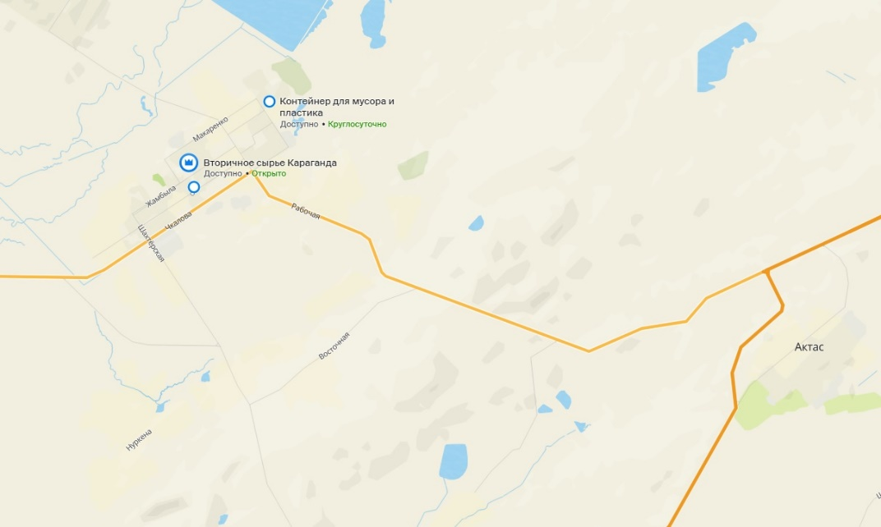

      1.1-сурет. Қайта өңдеуге арналған контейнерлерді карта-схемада орналастыру.

      Саран қаласы мен Ақтас кентінде қауіпті қалдықтарды (құрамында сынабы бар шамдар мен батареялар) жинауға арналған 21 контейнер орнатылды. Контейнерлер әкімдіктің балансында, қызмет көрсетуді "Қалдықтарды басқару жөніндегі қазақстандық оператор" ЖШС жүргізеді. Контейнерлерді әкету мен жөндеуді бригада айына 1 рет жүргізеді.

      1.1-сурет және 1.3 суретте Саран қаласы мен Ақтас кентінің схемасында қоқыс жинауға арналған контейнерлерді орналастыру көрсетілген.

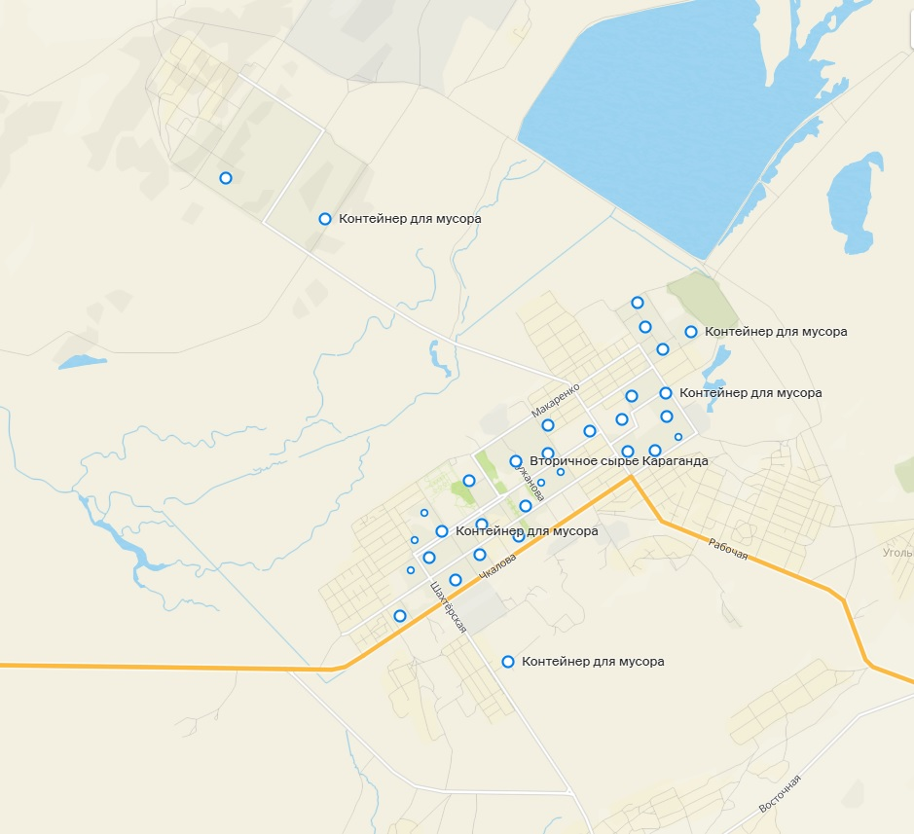

      1.2-сурет. Саран қаласының схемасында қоқыс контейнерлерінің орналасуы.

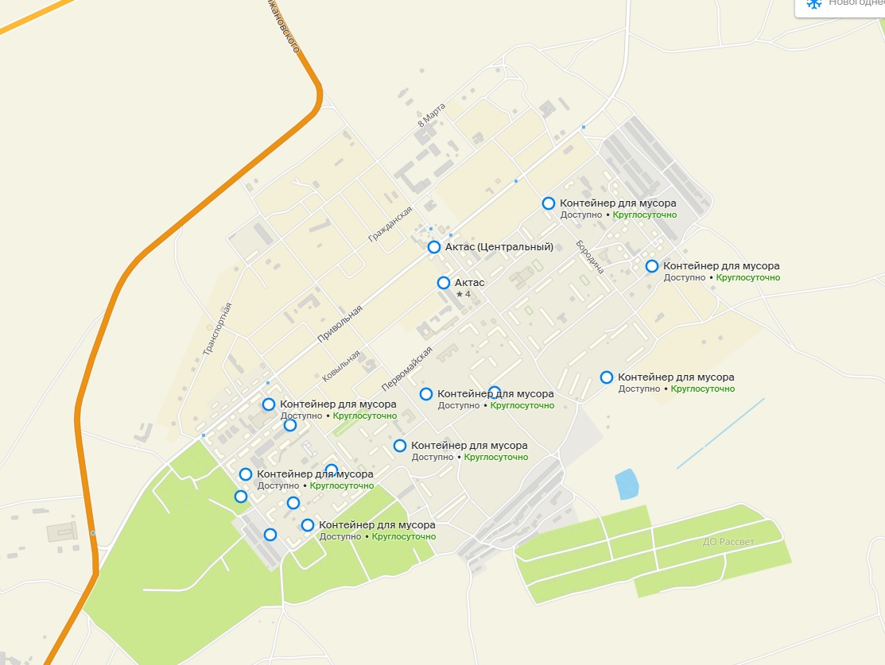

      1.2-сурет. Ақтас кентінің схемасында қоқыс контейнерлерінің орналасуы.

      Саран қаласында 2022 жылы бөлек жиналған қалдықтардың саны мен түрлері 1.3-кестеде келтірілген.

      1.3-кесте. Түрлер бойынша Саран қ.ә. бойынша жиналған және тасымалданған коммуналдық қалдықтардың жалпы көлемі.

|  |  |  |
| --- | --- | --- |
| р/к № | Компоненттің (фракцияның) атауы | 2022, тонна |
| 1 | Жиналған қалдықтардың жалпы көлемі | 10 804 |
|  | Оның ішінде коммуналдық | 5 460 |
| 2 | Тамақ қалдықтары | Сұрыпталған жоқ |
| 3 | Макулатура, картон, қағаз қалдықтары | х |
| 4 | Қираған әйнек | Сұрыпталған жоқ |
| 5 | Пластмасса, пластик қалдықтары және т. б. | х |
| 6 | Электрондық және электр жабдықтары | Сұрыпталған жоқ |
| 7 | металдар | Сұрыпталған жоқ |
| 8 | Шиналар | Сұрыпталған жоқ |
| 9 | Киім, тоқыма | Сұрыпталған жоқ |
| 10 | көшелерді тазалау қалдықтары | Сұрыпталған жоқ |
| 11 | Нарық қалдықтары | Сұрыпталған жоқ |
| 12 | Басқа аралас қалдықтар | 4 899 |

      ҚТҚ полигондары туралы мәліметтер.

      Саран қаласында экологиялық әсер етуге рұқсаты бар 1 ҚТҚ полигоны жұмыс істейді.

      "Сарантеплосервис" ЖШС:

      Орналасқан жері - 101200, Қазақстан Республикасы, Қарағанды облысы, Саран қ.ә., Саран қ., Жамбыл к-сі, №67 ғимарат.

      Рұқсат беру құжаттары - шығарындылар 13.08.2021 ж. № KZ27VCZ01277395; 13.08.2021 ж. № KZ49VCZ01277193 қалдықтарды орналастыру Әсер етуге экологиялық рұқсаттың қолданылу мерзімі 31.12.2030 ж. дейін.

      Полигонның жобалық қуаты 2101,2 мың тоннаны құрайды. 2023 жылдың басында жинақталған қалдықтардың көлемі 371,67 мың тоннаны құрайды

      Полигондарда қалдықтарды орналастыру бойынша жалпы сипаттамалар 1.4-кестеде келтірілген.

      1.4-кесте. Саран ҚТҚ полигондары туралы мәліметтер.

|  |  |  |  |  |  |  |
| --- | --- | --- | --- | --- | --- | --- |
| р/к № | Параметр | 2018 | 2019 | 2020 | 2021 | 2022 |
| 1 | Полигон алаңы (қалдықтарды көму орындары), км 2 | 0,02 | 0,02 | 0,02 | 0,04 | 0,04 |
| 2 | Кәдеге жаратылған және сақталған қалдықтардың көлемі, тонна | 11 766 | 12 404 | 8 761 | 16 682 | 5 344 |

      Саран қаласы бойынша иесіз үйінділерді жою жұмыстары жүргізілуде. 2023 жылы таратуды "Китпромтранс" ЖШС мердігерлік ұйымы жүргізді. 5-квартал, 106 кенті, Жоспарлы және СМЗ (өзі салу) аудандарында және №151, 152, 153 ш/а үйлерінің жанында рұқсат етілмеген қоқыс үйінділерін жою бойынша жұмыстар жүргізілді. 3. Барлығы 2580 тонна қоқыс шығарылды.

      Сондай-ақ, 2023 жылдың қыркүйегінде кент аудандарында рұқсат етілмеген қоқыстарды жою жұмыстары басталды. РТИ, 3 және 2 ш/а.

      Коммуналдық қалдықтардың морфологиялық құрамы

      Қала тұрғындары үшін коммуналдық қалдықтардың морфологиялық құрамы 1.5-кестеде келтірілген.

      1.5-кесте. ҚТҚ морфологиялық құрамы.

|  |  |  |
| --- | --- | --- |
| р/к № | Фракция атауы | жалпы көлемдегі мөлшердің % |
| 1 | Тамақ қалдықтары | 34 |
| 2 | Әр түрлі құрамдағы пластик | 27 |
| 3 | Қағаз, картон және қағаз өнімдері | 23 |
| 4 | Шыны | 8 |
| 5 | Металл | 3 |
| 6 | Тоқыма | 3 |
| 7 | Ағаш және өсімдік қалдықтары | 1,9 |
| 8 | Басқа қалдықтар (медициналық, батареялар мен шамдар, тұрмыстық техниканың қалдықтары және т. б.) | 0,1 |

      1.2 Соңғы 3 жылдағы динамикадағы коммуналдық қалдықтарды басқаруды талдау.

      Саран қаласының 1 тұрғынына коммуналдық қалдықтардың түзілу көлемі 2023 жылға қолда бар деректер бойынша күніне 1,23 кг немесе жылына 1,79 м 3 құрайды. 2022 жылы қолда бар деректерге сәйкес бұл көлем тәулігіне 0,67 кг және бір адамға жылына 0,99 м 3 құрады.

      Бұл ретте, Қарағанды облысы Саран қалалық мәслихатының 2022 жылғы 21 желтоқсандағы № 189 шешімімен бекітілген, абаттандырылған секторға қалдықтардың түзілу және жинақталу нормасы 1,1 м 3, абаттандырылмаған сектор үшін 1,5 м 3 құрайды.

      Саран қаласының полигонында рұқсат беру құжаттары бар, бұл ретте полигонда сұрыптау жабдығы, сондай-ақ органикалық қалдықтарды кәдеге жарату жабдығы (компостерлер немесе басқалар) жоқ. Сондай-ақ құрылыс қалдықтарын пайдалану немесе кәдеге жарату үшін ұсақтау жабдықтары жоқ.

      6 контейнерлік алаңда қоқысты бөлек жинауға арналған контейнерлер орнатылған. Бөлек жинауға арналған контейнерлердің жалпы саны - 30 дана. Таңбалау әртүрлі (тіпті түс, әр түрлі фракциялар үшін өзгереді – мысалы, бір алаңда макулатура жинауға арналған контейнер қызыл, екінші алаңда – көк), бұл нормативтік құжаттарға сәйкес келмейді, қалдықтарды бөлек жинауды реттейді және халықты адастырады.

      Жүргізілген сауалнамалар мен бақылауларға сәйкес Саран қаласында коммуналдық қалдықтарды шығару жиілігімен проблемалар бар. Шығару аптасына 4 рет жүзеге асырылады. Жазғы кезеңде мұндай кесте санитарлық нормаларға сәйкес келмейді, өйткені коммуналдық қалдықтар ауа температурасы 0 0 С жоғары болған кезде контейнерде 1 тәуліктен артық бола алмайды.

      Қазіргі уақытта қоқыс шығаратын компаниялар 271 контейнерге қызмет көрсетеді. Қолданыстағы жиналу көлемі бойынша қала тұрғындарының қажеттіліктері үшін кемінде 307 контейнер орнату қажет (көлемі 0,7 м 3). Кем дегенде 2 фракцияға жинауды ескере отырып бұл сан екі есеге артуы керек

      Бұл ретте қоқыс шығаратын компаниялар халық саны 43820 адам кезінде 5600 абонентке қызмет көрсетеді. Тұрғындар базасын жаңарту қажет.

      Саран қаласында "Вторичное Сырье Караганда" ЖШС қайталама шикізатты қабылдау пункті бар. Ақтас кентінде қайталама шикізатты қабылдауды ұйымдастыру және қайталама шикізатты қабылдауға арналған контейнерлер жоқ.

      Саран қаласы мен Ақтас кентінде қауіпті қалдықтарды (құрамында сынап бар және батареялар) жинауға арналған контейнерлер орнатылып, оларға мезгіл-мезгіл қызмет көрсетіледі.

      Оң жақтары:

      ●Қалдықтардың қауіпті құрамдас бөліктерін бөлек жинау жүзеге асырылады (батареялар мен шамдарға арналған контейнерлер орнатылған);

      ●Коммуналдық алаңдарда тұрғындардан қоқыстарды жинау және шығару ұйымдастырылған;

      ●Саран қаласында 6 контейнерлік алаңда қайталама шикізатты қабылдау пункті және бөлек жинауға арналған контейнерлер бар;

      ●Рұқсат етілмеген полигондарды жою жүзеге асырылады;

      ●ҚТҚ полигонының әсер етуге экологиялық рұқсаты бар.

      Теріс жақтары:

      ●Контейнерлік алаңдар экологиялық және санитарлық-эпидемиологиялық талаптарға сәйкес жабдықталмаған (ҚР СТ 3780-2022 сәйкес "Коммуналдық қалдықтарды бөлек жинауды ұйымдастыру үшін контейнерлерді орналастыру алаңдарына қойылатын жалпы талаптар");

      ●"Құрғақ" / "дымқыл"фракциялары бойынша бөлек жинау қарастырылмаған;

      ●Ірі габаритті, құрылыс қалдықтарын, күл қожын және көшелерді жинау және абаттандыру қалдықтарын жинаудың жолға қойылған жүйесі жоқ;

      ●Қайталама шикізатты қабылдау пункттерінің саны жеткіліксіз;

      ●Құрылыс қалдықтарын қайта пайдалануға дайындау үшін қажетті жабдық жоқ және сәйкесінше құрылыс қалдықтарын пайдалану шешімдері жоқ;

      ●Азық-түлік және басқа органикалық қалдықтарды пайдалану немесе кәдеге жарату (сақтаудан басқа) шешімі жоқ;

      ●Қолданыстағы экспорттық кестелер қажеттілікті қамтамасыз етпейді;

      ●Коммуналдық қалдықтарды уақтылы әкетуге арналған техниканың болмауы, коммуналдық қалдықтардың әртүрлі фракцияларын әкетуге арналған арнайы техниканың болмауы;

      ●Қолданыстағы халық саны үшін контейнерлік алаңдар мен контейнерлер жеткіліксіз;

      ●ҚТҚ полигоны сұрыптау желілерімен жабдықталмаған және қазіргі заманғы талаптарға сәйкес келмейді.

      1.3 Коммуналдық қалдықтардың түзілуі мен жинақталуы бойынша бар нормативтік базасы.

      Жергілікті мәслихаттардың қалдықтардың пайда болу көлемі және оларды әкетуге арналған тарифтерді бекіту жөніндегі қолданыстағы шешімдері:

      ●Саран қаласы мен Ақтас кенті бойынша коммуналдық қалдықтардың түзілу және жинақталу нормаларын бекіту туралы - Қарағанды облысы Саран қалалық мәслихатының 2022 жылғы 21 желтоқсандағы № 189 шешімі.

      ●Саран қаласы мен Ақтас кенті бойынша қатты тұрмыстық қалдықтарды жинауға, тасымалдауға, сұрыптауға және көмуге халық үшін тарифтерді бекіту туралы - Қарағанды облысы Саран қалалық мәслихатының 2023 жылғы 27 маусымдағы № 38 шешімі.

      Осы шешімге сәйкес Саран тұрғындары үшін, сондай-ақ мекемелер, кәсіпорындар, балалар, медициналық және басқа да мекемелер үшін қалдықтардың пайда болу нормалары қабылданды. Есептік бірліктерге (тұрғын, орын, қызметкер, бару және т.б.) сүйене отырып, текше метрде коммуналдық қалдықтардың пайда болуының жылдық нормасы қабылданды.

      Коммуналдық қалдықтардың пайда болуының жылдық нормасы абаттандырылған үй иесінің 1 тұрғынына 1,1 м 3 және абаттандырылмаған үй иесінің 1 тұрғынына 1,5 м 3 құрайды.

      Коммуналдық қалдықтарды шығару тарифі абаттандырылған үй иесінен 300 теңгені, абаттандырылмаған үй иесінің 1 тұрғынынан 409 теңгені құрайды. 1 м 3 қалдықты шығаруға жылдық тариф 3272 теңгені құрайды.

      1.4 Соңғы үш жылдағы динамикада бөлінген қаражатты (жергілікті және республикалық бюджеттер, бюджеттен тыс) сипаттау және талдау.

      Саран қ.ә. бойынша коммуналдық қалдықтармен жұмыс істеу саласын дамыту үшін жеке қаражат көзделмеген, облысты дамыту аумақты дамыту жоспарында көзделген (Саран қаласын дамытудың 2021-2025 жылдарға арналған бағдарламасы). Жалпы облыс бойынша табиғатты қорғау іс-шараларының жоспарларына және Қарағанды облысының даму жоспарына сәйкес, Саран қ.ә. қатысты іс-шаралар бар.

      Қоршаған ортаны қорғау жөніндегі 2022-2024 жылдарға арналған іс–шаралар жоспарына сәйкес - Қарағанды облыстық мәслихатының 2021.12.9. №129 шешімі. Қарағанды облысы бойынша қалдықтарды басқару бойынша мынадай іс-шаралар және 1.8-кестеге сәйкес қаржыландыру жоспарлары көзделген.

      1.8-кесте. Қарағанды облысының қоршаған ортаны қорғау жөніндегі іс-шаралар жоспарында көзделген қалдықтарды басқару жөніндегі қаржыландыру (мың теңге) жоспарлары бар іс-шаралар.

|  |  |  |  |  |  |  |  |
| --- | --- | --- | --- | --- | --- | --- | --- |
| р/к № | Іс-шараның атауы | Орындауға жауаптылар | Орындау мерзімі | 2022 | 2023 | 2024-2025 | Қаржы көзі |
| 1 | Қарағанды, Теміртау, Балқаш, Саран, Шахтинск, Абай қалаларында коммуналдық қалдықтардың қауіпті құрамдас бөліктерін (электрондық және электр жабдықтары, құрамында сынабы бар қалдықтар, батареялар, аккумуляторлар және өзге де қауіпті компоненттер) және контейнерлердің басқа да түрлерін жинауға арналған контейнерлер орнату | ЭТКШБ, қала әкімдіктері | 2022-2024 | 32 172 | 75 000 | 102 828 | Облыстық бюджет |
| БАРЛЫҒЫ | |  |  | 32 172 | 81 800 | 4 111 393 |  |

      "Саран қаласын дамытудың 2021-2025 жылдарға арналған бағдарламасына" сәйкес, қаладағы экологиялық жағдайды жақсарту шеңберінде ҚТҚ-ны қайта өңдеу үлесін ҚТҚ-ның барлық қалыптасқан көлемінің 0,6% - на дейін ұлғайту көзделуде. Ол үшін келесі жетістік жолдары ұсынылады:

      Қатты тұрмыстық қалдықтарды басқару секторын жаңғырту.

      ҚТҚ полигонын санитариялық қағидалардың талаптарына сәйкестендіру жөніндегі бағдарламаны іске асыру.

      Құрамында сынабы бар бұрын қолданыста болған энергия үнемдейтін шамдармен қауіпсіз жұмыс істеуді халыққа ақпараттандыру және насихаттау.

      Құрамында сынап бар шамдарды жинауға арналған контейнерлерді орнату (жыл сайын 2 контейнерден);

      Жыл сайын 2,5 мың ағаш пен бұта отырғызу есебінен қаланың жасыл аймағының ауданын ұлғайту (5,52 га);

      Рұқсат етілмеген полигондарды жою.

      және іс-шаралар:

      2021-2025 жылдары құрамында сынап бар шамдарды жинауға арналған 10 бірлік контейнер салу және оларға кейіннен қызмет көрсету.

      2023 жыл - қоқыс сұрыптау кешенін салу (инвестициялар тарту).

      2024-2025 жылдар – контейнерлік алаңдарды жайластыру және ҚТҚ бөлек жиналатын контейнерлерді орнату (жыл сайын 20 алаңнан және 80 контейнерден).

**2. МАҚСАТТАР, МІНДЕТТЕР ЖӘНЕ НЫСАНАЛЫ КӨРСЕТКІШТЕР**

      2.1 Бағдарламаның мақсаттары мен міндеттері.

      Бұл бағдарламаның мақсаты - коммуналдық қалдықтардан пайда болатын қоршаған ортаға жүктемені азайту, қалдықтардың пайда болу мөлшерін азайту, қайталама ресурстардың өндірілуін арттыру, коммуналдық қалдықтарды пайдалану тиімділігін арттыру және полигондарда депозиттелген қалдықтардың үлесін азайту және қалдықтарды сақтау мақсатында алып қоюға ұшыраған алаңдарды қалпына келтіру тәсілдерін ұсыну.

      Қалдықтарды басқару Қазақстан Республикасы Экологиялық Кодексінің 19-бөлімімен регламенттеледі.

      Қалдықтарды басқару саласындағы негізгі қағидалар 328-бапта сипатталған:

      - иерархия принципі;

      - көзге жақындық принципі;

      - қалдықтарды дайындаушының жауапкершілік принципі;

      - қалдықтарды өндірушілердің кеңейтілген міндеттемелері.

      ҚР ЭК 329-бабына сәйкес иерархия қағидаты қалдықтармен жұмыс істеу жөніндегі мынадай шараларды білдіреді:

      1. Қалдықтардың пайда болуын болдырмау;

      2. Қалдықтарды қайта пайдалануға дайындау;

      3. Қалдықтарды қайта өңдеу;

      4. Қалдықтарды кәдеге жарату;

      5. Қалдықтарды жою.

      Бағдарламаның мақсаттары мен қалдықтар иерархиясы қағидатына сүйене отырып, бағдарламаның келесі міндеттері ұсынылады:

      Тауарларды орау санын азайту, сату жүйелерін оңтайландыру, ұтымды тұтынуды насихаттау есебінен коммуналдық қалдықтардың түзілу көлемін қысқарту;

      Қалдықтарды "көзден" сұрыптау - қалдықтармен жұмыс істеу саласындағы тиімділікті арттыру және экологиялық заңнамаға сәйкестігі – "құрғақ"/ "дымқыл" ;

      Полигонда пайдалы компоненттерді барынша толық алу;

      Қалдықтардың органикалық бөлігін биоқордалау немесе биогаз алу немесе энергетикалық кәдеге жарату үшін пайдалану;

      ҚР экологиялық және эпидемиологиялық заңнамасының талаптарына сәйкес коммуналдық қалдықтардың қалдық бөліктерін сақтау;

      Құрылыс қалдықтарын пайдалану;

      Пайдаланылған полигон карталарын қалпына келтіру.

      2.2 Қойылған мақсаттар мен міндеттерге неғұрлым тиімді және экономикалық негізделген әдістермен қол жеткізу жолдары.

      1. Коммуналдық қалдықтардың түзілу көлемін қысқарту жөніндегі міндетке халықтың экологиялық жауапкершілігі мен қаржылық сауаттылығын арттыру деңгейінде ғана қол жеткізуге болады. Яғни, бұл мақсатқа сату құрылымы өзгерген кезде (орауыш материалдар санының едәуір азаюын, айналым контейнерлерін енгізуді, салмақ тауарларын сату құрылымының өзгеруін және т.б.) және өздігінен сатып алу минимумға дейін азайған кезде халықтың экологиялық жауапкершілігін арттыру және халық қалдықтарды азайтуға ұмтылған кезде қол жеткізуге болады. Бұған экология және жаратылыстану сабақтарында, сондай-ақ қаржылық сауаттылықты арттыру сабақтарында оқушыларды оқыту бағдарламаларын енгізу арқылы қол жеткізуге болады. Сондай-ақ, халық арасында қалдықтардың пайда болуын және саналы тұтынуды азайтудың экологиялық насихатын арттыру қажет.

      2. Халықтан қайталама шикізат жинау үшін қабылдау пункттерінің санын көбейту қажет, қабылдау пункттері үшін жер учаскелерін ресімдемеу үшін автокөлік базасында және қабылдау кестесінде мобильді нүктелерді қарастыруға болады. Ақтас кенті қайта өңделетін шикізатты қабылдау пункттерімен мүлде қамтамасыз етілмеген.

      3. ҚР СТ 3780-2022 "Коммуналдық қалдықтарды бөлек жинауды ұйымдастыру үшін контейнерлерді орналастыру алаңдарына қойылатын жалпы талаптар" сәйкес тұрғындарды қоқысты ұйымдасқан түрде шығару жөніндегі қызметтермен қамтамасыз ету үшін контейнерлік алаңдарды жайластыру және үй иелерімен қоқысты шығаруға шарт жасасу қажет. Контейнерлік алаңдар астындағы жер учаскелерін заңды түрде рәсімдеу қажет.

      4. Қазіргі уақытта қалада контейнерлік алаңдар мен контейнерлер жеткіліксіз. Бұл ретте, бөлек жинауға арналған контейнерлер орнатылған алаңдарда қалдықтарды бастапқы сұрыптау да қамтамасыз етілмейді. Контейнерлік алаңдарды "құрғақ"/ "дымқыл" сұрыптауға арналған контейнерлердің жеткілікті санымен, сондай-ақ қайта өңделетін шикізатты жекелеген фракцияларға әкету мүмкіндігі болған кезде жинақтау қажет. Контейнерлерді таңбалау қалдықтарды бөлек жинау жөніндегі заңнаманың талаптарына жауап беруі тиіс (контейнерде, 2 тілде, ол арналған қалдықтардың фракциялары, сондай-ақ контейнердің иесі және контейнерге қызмет көрсетуді және әкетуді жүзеге асыратын кәсіпорын көрсетілуі тиіс).

      5. Қалдықтарды шығаруды жүзеге асыратын кәсіпорындар үшін қоқыс шығаратын техниканы сатып алу қажет. Техниканың тиеу құрылғылары контейнерлердің конструкциясына сәйкес болуы тиіс. Қалдықтардың әр түрлі фракцияларын қайталама шикізатпен жұмыс істеу талаптарын қамтамасыз ететін әр түрлі автомобильдер шығаруы керек. Контейнерлік алаңдардан қалдықтарды шығару контейнерлер толған кезде, бірақ тамақ қалдықтары үшін тәулігіне кемінде 1 рет жүзеге асырылуы тиіс.

      6. ҚР СТ 3780-2022 "Коммуналдық қалдықтарды бөлек жинауды ұйымдастыру үшін контейнерлерді орналастыру алаңдарына қойылатын жалпы талаптар" (3.1.1 т.) сәйкес контейнерлік алаңдар тиеу жұмыстарын қамтамасыз ету техникасына арнайы кіреберіспен қамтамасыз етілуі тиіс. Сондай-ақ контейнерлік алаңдарда ірі габаритті қалдықтарды, сондай-ақ қала тұрғындарында пайда болатын құрылыс қалдықтарын жинауға арналған орындар (немесе арнайы контейнерлер) көзделуге тиіс. Бұл тұрғын аудандарда үлкен көлемді қалдықтардың полигондарының пайда болуын болдырмауға көмектеседі.

      7. Қазандықтардан шыққан күл-қож қалдықтарымен проблеманы шешу үшін шлак блоктарын өндіру жөніндегі кәсіпорындармен шарттар жасасу қажет. Халықтан күл қожын жинау үшін пешпен жылытылатын халыққа қызмет көрсетуді жүзеге асыратын контейнерлік алаңдарда күл қожын жинауға арналған контейнерлер орнату қажет.

      8. Құрылыс қалдықтарын пайдалану мақсатында ұсақтау-сұрыптау кешенін сатып алу және оны "Сарантеплосервис" ЖШС немесе басқа компанияға сенімгерлік басқаруға беру қажет. Басқа кәсіпорынды ұсақтауға және кейіннен құрылыс қалдықтарын пайдалануға дайындауға тартуға болады.

      9. Энергетикалық кәдеге жарату немесе қордалау әдісімен органикалық және тамақ қалдықтарын кәдеге жарату мәселесін зерделеу және шешім қабылдау қажет. Техникалық-экономикалық негіздеме дайындалғаннан кейін ҚТҚ полигонында тиісті жабдықты сатып алу және орнату қажет.

      10. ҚТҚ полигонындағы компоненттерді сұрыптау үшін коммуналдық қалдықтарды сұрыптауға арналған сұрыптау кешенін орнату қажет.

      11. Толтырылған полигон карталары әзірленген қалпына келтіру жобаларына сәйкес қалпына келтіруге ұшырауы тиіс.

      2.3 Бағдарламаның нысаналы көрсеткіштері.

      Бағдарламаның мақсаттары мен міндеттеріне сүйене отырып, бағдарламаның мынадай нысаналы көрсеткіштерін белгілеу ұсынылады.

|  |  |  |  |  |  |  |  |  |
| --- | --- | --- | --- | --- | --- | --- | --- | --- |
| р/к № | Көрсеткіштің атауы | Өш.бірл. | Жоспарлы кезең | | | | | |
| Шығ.мәні | 2024 | 2025 | 2026 | 2027 | 2028 |
|  | Балалар мен жасөспірімдерге тұрмыстық деңгейде ресурстарды үнемдеудің маңыздылығы туралы іс-шаралар әзірлеу және өткізу | Семестрде қаланың 1 оқу орнына арналған іс-шара | 0 | 2 | 2 | 2 | 2 | 2 |
|  | Халықтан қайта шикізат жинаудың мобильді пункттерін ұйымдастыру | Дана. | 0 | 1 | 1 | 2 | 2 | 3 |
|  | Қалдықтарды ұйымдасқан түрде шығару үшін қосымша контейнерлік алаңдарды жайластыру | барының % | - | 3 | 5 | 7 | 10 | 15 |
|  | Контейнерлік алаңдар астында жерге құқық белгілейтін құжаттарды ресімдеу | барының % | - | 10 | 25 | 45 | 75 | 100 |
|  | ҚР СТ 3780-2022 "Коммуналдық қалдықтарды бөлек жинауды ұйымдастыру үшін контейнерлерді орналастыру алаңдарына қойылатын жалпы талаптар" сәйкес контейнерлік алаңдарды жайластыру | % | 0 | 10 | 15 | 20 | 25 | 30 |
|  | Қалдықтарды бөлек жинауға арналған контейнерлерді орнату және таңбалау | Дана. | 30 | 150 | 300 | 414 | 514 | 614 |
|  | Халықты қалдықтарды ұйымдасқан әкетумен қамту | % | 60 | 70 | 80 | 85 | 90 | 100 |
|  | Жергілікті және өңірлік БАҚ-та контейнерлік алаңдарда қалдықтарды дұрыс бөлек жинау туралы ақпараттық хабарламалар | Аптасына бір минут эфир уақыты | 0 | 15 | 20 | 25 | 30 | 30 |
|  | Биоқордалау немесе энергетикалық кәдеге жарату арқылы ҚТҚ полигондарында органикалық және тамақ қалдықтарын кәдеге жарату | органикалық және тамақ қалдықтарының жалпы көлемінің % | 0 | 10 | 15 | 20 | 25 | 30 |
|  | Коммуналдық қалдықтардың және олардың құрамдас бөліктерінің стихиялық үйінділерін табу және жою | анықталғандардан % | 99 | 100 | 100 | 100 | 100 | 100 |
|  | Пайдалану және қайта өңдеуге беру арқылы қалдықтарды сақтауды азайту | ағымдағы жылдың көрсеткіштерінен % қайта өңдеу | - | 2% | 4% | 6% | 8% | 10% |
|  | Құрылыс қалдықтарын пайдалану | пайда болудан % | - | 20% | 22% | 24% | 26% | 28% |

**3. ҚОЙЫЛҒАН МАҚСАТТАР МЕН МІНДЕТТЕРГЕ ҚОЛ ЖЕТКІЗУДІҢ НЕГІЗГІ БАҒЫТТАРЫ, ЖОЛДАРЫ**

      Экологиялық ағарту және насихаттау мақсаттарына қол жеткізу үшін ресурстарды үнемдеу және "саналы тұтыну" қажеттілігін, қосымша қаптамадан бас тартуды және ұзақ мерзімді сапалы тауарлардың пайдасына таңдауды қамтитын әлеуметтік бағыттағы бейнесюжеттер дайындау қажет. Бұл роликтерді негізгі хабар тарату арасында аймақтық және жергілікті телеарналарға орналастыру қажет.

      Халықтан қайталама шикізатты қабылдау пункттері туралы ақпарат қаланың ақпараттық экрандарында, сондай-ақ мемлекеттік органдардың ақпараттық стендтерінде және мемлекеттік қызметтер көрсету орталықтарында (ХҚКО), қоғамдық көлікте қолжетімді болуы тиіс.

      Қосымша қалдықтардың пайда болуына жол бермеуді, сұрыптауды, сондай-ақ қоқысты таратуға жол бермеуді "ақылға қонымды тұтынуды" насихаттау міндетті түрде қосымша және мектептен тыс білім беру бағдарламасына енгізілуі тиіс. Осы тақырып бойынша іс-шаралар қаланың білім беру мекемелерінде тұрақты негізде ұйымдастырылуы тиіс.

      Коммуналдық қалдықтарды бөлек жинау Қазақстан Республикасының экологиялық заңнамасына сәйкес жүргізілуі тиіс және кемінде 2 фракцияға – "құрғақ" және "дымқыл" сұрыптауды қамтуы тиіс. Келесі кезеңде сұрыптауға ең жақсы қол жеткізу үшін "сұрыпталмаған" қалдықтарға арналған контейнерлерді, көшелерді тазалау бойынша қалдықтарға арналған контейнерлерді орнату және ірі габаритті қалдықтарды жинауға арналған алаңды жайластыру ұсынылады.

      Контейнерлік алаңдардың жобалары халық үшін қол жетімділікті және қалдықтарды шығаруға арналған арнайы техниканың ерекшеліктерін ескере отырып, тиеу жұмыстарын жүргізудің ыңғайлылығын ескеруі тиіс. Сонымен қатар, бір контейнер алаңын әртүрлі құрамдас қалдықтарды шығаратын әртүрлі кәсіпорындар пайдалана алады. Бұл жағдайда алаңның және оған тікелей іргелес аумақтың санитарлық жағдайына контейнерлер орнатқан барлық кәсіпорындар жауапты болуы керек.

      Көппәтерлі тұрғын үй секторындағы коммуналдық қалдықтарды жинау және уақытша сақтау алаңында контейнерлердің мынадай түрлері белгіленуі тиіс:

      Азық-түлік және органикалық қалдықтарды жинауға арналған "дымқыл" қалдықтар фракциясына арналған контейнерлер.

      "Құрғақ" фракцияға арналған контейнерлер-коммуналдық қалдықтардың, картонның, қағаздың, әйнектің және сынық шынының, металдардың және осы құрамдас бөліктерден араласқан күрделі бұйымдардың ластанбаған пластикалық құрамдас бөліктері. Сондай-ақ тоқыма.

      Сондай-ақ, егер халық қоқысты қандай контейнерге салуға күмәнданса, сұрыпталмаған қалдықтарға арналғанын орнату қажет.

      ҚР СТ 3780-2022 сәйкес контейнерлік алаңда тұрғындардан ірі габаритті және құрылыс қалдықтарын жинау үшін орын бөлінуі тиіс.

      Адал сектор тұрғындары үшін контейнерлік алаңдарды жайластыру осы жеткізушілерден қалдықтарды әкетуді жүзеге асыратын ұйым жұмысының ерекшеліктерін ескере отырып жүргізілуге тиіс. Жеке сектор тұрғындары үшін коммуналдық қалдықтарды жинаудың ыңғайлылығы. Бұл контейнерлік алаңдар күл-қож қалдықтарын жинауға арналған контейнерлермен қосымша жинақталуы тиіс.

      Көппәтерлі тұрғын үй секторы үшін контейнерлік алаңдарды жайластыру жөніндегі жобалар біріздендірілуі және қалдықтарды жинау және шығару жөніндегі кәсіпорындардың мүдделерін ескеруі, сондай-ақ коммуналдық қалдықтарды жинау жөніндегі санитариялық нормативтерге сәйкес келуі тиіс.

      Сұрыптау ережелері ақпараттық роликтер мен плакаттарда түсіндіріліп, сипатталуы керек. Бұл ақпарат негізгі бағдарламалар арасында өңірлік және жергілікті телеарналарда жариялануы тиіс. Сондай-ақ жергілікті атқарушы органдардың, қоқыс шығаратын компаниялардың интернет-ресурстарында және әлеуметтік желілерде орналастырылып, мерзімді түрде жаңартылып отырылуы тиіс.

      ҚТҚ полигонында азық-түлік және басқа да органикалық қалдықтарды (мысалы, көшелерді тазалау қалдықтарын) биоқордалауды немесе экологиялық талаптарды сақтай отырып, осындай қалдықтарды энергетикалық кәдеге жаратуды көздеу қажет.

      Құрылыс қалдықтары үшін ұсақтау жабдықтарын сатып алуды қамтамасыз ету қажет. Саран үшін бұл проблема тек коммуналдық қалдықтар үшін ғана емес, сонымен қатар РТБ ауданының тұрғын үй секторын жөндеу және қалпына келтіруді жүзеге асыратын кәсіпорындар үшін де өзекті болып табылады.

      Сондай-ақ кейіннен өңдеуге немесе пайдалануға бере отырып, қайталама шикізат фракцияларын қосымша сұрыптау үшін сұрыптау желісін орнату.

      Қолданыстағы коммуналдық қалдықтар полигондарының жұмыс істеуі мен дамуы қалдықтар денесінің ыдырау процесін және оның қоршаған ортаға әсерін бақылау үшін техникалық қалпына келтіру кезеңдерімен, кейіннен газ мониторингі мен жер асты суларының мониторингін ұйымдастырумен полигонның пайдаланылған (толтырылған) карталарын қалпына келтіруді қамтуы тиіс. Және биологиялық қалпына келтірудің келесі кезеңі.

**4. ҚАЖЕТТІ РЕСУРСТАР**

      Бағдарламаны қаржыландыру көздері жергілікті бюджет, оның ішінде ҚР Экологиялық кодексінің 29-бабына сәйкес тікелей шетелдік және отандық инвестициялар, өндірушілердің (импорттаушылардың) кеңейтілген міндеттемелерінің операторы (Кодекстің 388-бабының 1-тармағының 10) тармақшасына сәйкес кәдеге жарату төлемі түрінде оның банктік шотына өндірушілер мен импорттаушылардан түскен қаражаттан), Отандық, халықаралық қаржы экономикалық ұйымдарының немесе донор елдердің гранттары, екінші деңгейдегі банктердің несиелері және Қазақстан Республикасының заңнамасында тыйым салынбаған басқа да көздер болуы мүмкін.

      Әрбір іс-шара үшін қажетті ресурстар "Бағдарламаны іске асыру жөніндегі іс-шаралар жоспарында" белгіленген.

**5. БАҒДАРЛАМАНЫ ІСКЕ АСЫРУ ЖӨНІНДЕГІ ІС-ШАРАЛАР ЖОСПАРЫ.**

      2024-2028 жылдарға арналған Саран үшін коммуналдық қалдықтарды басқару бағдарламасын іске асыру жөніндегі іс-шаралар жоспары.

|  |  |  |  |  |  |  |  |  |  |  |  |  |  |  |
| --- | --- | --- | --- | --- | --- | --- | --- | --- | --- | --- | --- | --- | --- | --- |
| р/к № | Іс-шараның атауы | Аяқтау нысаны | Орындауға жауаптылар | Орындау мерзімі | Болжамды шығыстар (мың теңге)/қосымша көздер (мың теңге) | | | | | | | | Қаржыландыру көздері | Іс-шарадан күтілетін экологиялық әсер* |
| 2024 жыл | 2025 жыл | 2026 жыл | | 2027 жыл | | 2028 жыл | |
| 1 | Ақтас кенті үшін қайталама шикізатты қабылдаудың мобильді пункттерін ұйымдастыру. | пайдалануға беру актісі | халықтан қайта шикізат қабылдауды жүзеге асыратын кәсіпорындар | 2024 | жобаға сәйкес |  |  | |  | |  | | Кәсіпорындардың меншікті қаражаты | "көзде" коммуналдық қалдықтар санын азайту |
| 2 | Саран қаласы үшін қайталама шикізатты қабылдайтын мобильді пункттерді ұйымдастыру - 2 бірлік | пайдалануға беру актісі | халықтан қайта шикізат қабылдауды жүзеге асыратын кәсіпорындар | 2024-2026 | жобаға сәйкес | | |  | |  | |  | Кәсіпорындардың меншікті қаражаты | "көзде" коммуналдық қалдықтар санын азайту |
| 3 | Ақпараттық материалдар пакетін әзірлеу және БАҚ пен әлеуметтік желілерде және қалдықтарды бөлек жинау туралы хабарландыру тақталарында орналастыру | ақпараттық материалдар пакеті | әкімдік | 2024 | Бюджеттік өтінімге сәйкес | | | | | | | | Жергілікті бюджет | "көзден" қалдықтарды бөлек жинауды ұйымдастыру үшін дайындық жұмыстары |
| 4 | Балалар мен жасөспірімдер үшін қалдықтарды бөлек жинау және "ақылға қонымды тұтыну" туралы іс-шараларды әзірлеу және өткізу | есеп | ЖЖБ  Облыстық білім бөлімі | 2024-2028 |  |  |  | |  | |  | | талап етілмейді | балаларға арналған ақпараттық жұмыс |
| 5 | Контейнерлік алаңдар астында жерге құқық белгілейтін құжаттарды ресімдеу және оларды қаланың бас жоспарына енгізу | құжаттар пакеті | әкімдік | 2024-2028 | Бюджеттік өтінімге сәйкес _ | | | | | | | | Жергілікті бюджет | Контейнер алаңының өздігінен қозғалуына жол берілмейді |
| 6 | ҚР СТ 3780-2022 сәйкес контейнерлік алаңдарды жөндеу және жайластыру | пайдалануға қабылдау актісі | әкімдік | 2024-2028 | Бюджеттік өтінімге сәйкес | | | | | | | | Жергілікті бюджет |  |
| 7 | Саран қаласы мен Ақтас кентінің шағын аудандарында қосымша контейнерлік алаңдар орнату. | пайдалануға қабылдау актісі | әкімдік | 2024-2028 | Бюджеттік өтінімге сәйкес | | | | | | | | Жергілікті бюджет | қалдықтарды жер жамылғысынан уақытша сақтау аумағын оқшаулау және ұшырудан қорғау |
| 8 | Заңнамаға және әкетуге қойылатын техникалық талаптарға сәйкес "құрғақ" / "дымқыл" фракцияларында бөлек жинауға арналған контейнерлерді сатып алу, таңбалау және орнату | пайдалануға қабылдау актісі | әкімдік | 2024-2028 | Бюджеттік өтінімге сәйкес | | | | | | | | Жергілікті бюджет | қалдықтарды жер жамылғысынан уақытша сақтау аумағын оқшаулау және ұшырудан қорғау |
| 9 | Контейнерлік алаңдарда ірі габаритті және құрылыс қалдықтарына арналған контейнерлерді орнату | орнату актісі | әкімдік | 2024-2028 | Бюджеттік өтінімге сәйкес | | | | | | | | Жергілікті бюджет | табиғи полигондардың пайда болуын болдырмау. |
| 10 | Қауіпті қалдықтарға арналған контейнерлерге одан әрі қызмет көрсетуге лицензиясы бар кәсіпорындармен шарттар жасасу | шарт | әкімдік | 2024-2028 | Бюджеттік өтінімге сәйкес | | | | | | | | Жергілікті бюджет | қауіпті қалдықтарды басқа фракциялармен араластыруды болдырмау |
| 11 | Жеке сектордағы контейнерлік алаңдарда күл қожына арналған контейнерлерді орнату | орнату актісі | әкімдік | 2024-2028 | Бюджеттік өтінімге сәйкес | | | | | | | | Жергілікті бюджет | табиғи полигондардың пайда болуын болдырмау. |
| 12 | Жеке үй иелерімен қалдықтарды әкетуге шарттар жасасу | шарттар | қоқыс шығаратын компаниялар | 2024-2028 |  |  |  | |  | |  | | Кәсіпорындардың меншікті қаражаты | Жеке секторды қоқыс шығарумен қамту |
| 13 | Коммуналдық қалдықтарды тұрақты әкетумен және бөлек жинаумен жеке секторда контейнерлік алаңдарды ұйымдастыру | пайдалануға қабылдау актісі | әкімдік, қоқыс шығаратын компаниялар | 2024-2028 | Бюджеттік өтінімге сәйкес | | | | | | | | Жергілікті бюджет | қалдықтарды ұйымдасқан және тұрақты әкетумен жеке секторды қамту |
| 14 | Қоқыс шығарушы ұйымдармен қалдықтарды әкетуге шарт жасасу | шарт | әкімдік | 2024-2028 |  |  |  | |  | |  | | талап етілмейді |  |
| 15 | Қаланың контейнерлік алаңдарында ірі габаритті қалдықтарға арналған контейнерлерді орнату | орнату актісі | әкімдік | 2024-2028 | Бюджеттік өтінімге сәйкес | | | | | | | | Жергілікті бюджет | ірі габаритті қалдықтарды ұйымдастырылмаған сақтау мөлшерін азайту |
| 16 | стихиялық полигондарды жою | акт | әкімдік, экология департаменті (келісім бойынша) | 2024-2028 | Бюджеттік өтінімге сәйкес | | | | | | | | Жергілікті бюджет | стихиялық полигондарды жою |
| 17 | Полигонда тамақ және органикалық қалдықтарға арналған қордалу қондырғыларын салу | пайдалануға қабылдау актісі | "Сарантеплосервис" ЖШС | 2024-2026 |  |  |  | |  | |  | | Кәсіпорындардың меншікті қаражаты | тамақ қалдықтарын қордалау |
| 18 | Коммуналдық қалдықтардың бөлек жиналған фракцияларын шығару үшін қоқыс шығаратын компаниялар үшін қосымша техника сатып алу | пайдалануға қабылдау актісі | әкімдік, қоқыс шығаратын ұйымдар | 2024-2028 | жобаға сәйкес | | | | | | | | Кәсіпорындардың меншікті қаражаты | қайта өңдеуге жарамды қалдықтардың бөлек жиналған фракцияларын араластырмау |
| 19 | Контейнерлік алаңдардан коммуналдық қалдықтарды күнделікті шығаруды ұйымдастыру | пайдалануға қабылдау актісі | әкімдік, қоқыс шығаратын кәсіпорындар | 2024-2028 |  |  |  | |  | |  | | Кәсіпорындардың меншікті қаражаты | стихиялық полигондардың алдын алу, санитарлық әл-ауқатты қамтамасыз ету |
| 20 | Құрылыс қалдықтары үшін ұсақтау қондырғысын сатып алу және қоқыс өңдеу кәсіпорнына сенімгерлік басқаруға беру | пайдалануға қабылдау актісі | әкімдік | 2024-2026 |  |  |  | |  | |  | | Жергілікті бюджет | құрылыс қалдықтарын қайта өңдеу |
| 21 | "Сарантеплосервис" ЖШС полигонында сұрыптау желісін сатып алу және орнату | пайдалануға қабылдау актісі | Әкімдік, "Сарантеплосервис" ЖШС | 2024-2025 | Бюджеттік өтінімге сәйкес | | |  | |  | |  | Жергілікті бюджет | полигонда қайта өңделетін шикізатты толық өндіру |
| 22 | Полигонның пайдаланылған карталарын қалпына келтіру | қалпына келтіру актісі | "Сарантеплосервис" ЖШС | 2024-2028 | жобаға сәйкес | | | | | | | | Меншікті қаражат | санитарлық-гигиеналық нормаларды сақтау және авариялық эмиссиялардың алдын алу |

      1-ҚОСЫМША

      Саран қ.ә. кейбір контейнерлік алаңдардың суреттері

|  |  |  |
| --- | --- | --- |
| р/к № | мекенжайы | Фото |
| 1 | Саран, Абай көшесі, 23 |  |
| 2 | Саран Кужанов көшесі, 21 |  |
| 3 | Саран Жамбыл көшесі, 57 |  |
| 4 | Саран 1А, ш/а, 14 |  |
| 5 | Саран, Горняк, 165 |  |
| 6 | Саран Горняк ш/а, 22 |  |
| 6 | Саран Горняк ш/а, 22 |  |
| 6 | Саран Горняк ш/а, 22 |  |
| 7 | Саран РТБ ш/а. 3, 12 |  |
| 8 | Саран, 1А ш/а., 8 |  |
| 8 | Саран, 1А ш/а., 8 |  |
| 9 | Саран, Кужанов көшесі, 3 |  |
| 10 | Саран, Ленин көшесі, 4 |  |
| 11 | Саран, Ленин көшесі, 9 |  |
| 12 | Саран Жәкенов көшесі, 21 |  |
| 12 | Саран Жәкенов көшесі, 21 |  |
| 13 | Саран Жамбыл көшесі, 55/1 |  |
| 14 | Саран Саран көшесі, 23 |  |
| 15 | Саран, Чкалов көшесі, 71 |  |
| 16 | Саран, Абай көшесі, 7 |  |
| 17 | Саран, Жамбыл көшесі 89/1 |  |
| 18 | Саран, Абай көшесі, 24 |  |
| 18 | Саран, Абай көшесі, 24 |  |
| 19 | Саран, Горняк ш/а, 13 |  |
| 20 | Саран, Е. Зимина көшесі, 5 |  |
| 21 | Саран, Жеңіс көшесі, 38а |  |
| 21 | Саран, Жеңіс көшесі, 38а |  |
| 22 | Саран, Шахтерская көшесі, 51 |  |
| 23 | Саран, Шахтерский, 47 |  |
| 24 | Ақтас кенті, Ковыльная көшесі |  |
| 24 | Ақтас кенті, Ковыльная көшесі |  |
| 25 | Ақтас кенті, Космическая көшесі |  |
| 25 | Ақтас кенті, Космическая көшесі |  |

© 2012. Қазақстан Республикасы Әділет министрлігінің «Қазақстан Республикасының Заңнама және құқықтық ақпарат институты» ШЖҚ РМК